

АДМИНИСТРАЦИЯ

БЕРЕЗОВСКОГО МУНИЦИПАЛЬНОГО РАЙОНА

КРАСНОЯРСКОГО КРАЯ

**РАСПОРЯЖЕНИЕ**

пгт. Березовка

27.09.2024г. № 303-р

**Об опубликовании извещения о возможности установления публичного сервитута**

В соответствии со ст. 23, главой V.7 Земельного кодекса Российской Федерации, ст. 3.3. Федерального закона Российской Федерации от 25.10.2001 №137-ФЗ «О введении в действие Земельного кодекса Российской Федерации», постановлением Правительства Российской Федерации от 24.02.2009 № 160 «О порядке установления охранных зон объектов электросетевого хозяйства и особых условий использования земельных участков, расположенных в границах таких зон», на основании ходатайства Публичного акционерного общества «Россети Сибирь» (660041, г. Красноярск, пр-т. Свободный, 66 а, ИНН 2460069527, ОГРН 1052460054327) от 21.08.2024 № 1.3/22.3/2120, о возможности установления публичного сервитута в целях: строительство и эксплуатация объектов электросетевого хозяйства, необходимых для технологического присоединения к сетям инженерно-технического обеспечения по титулу «Строительство ВЛ-10кВ от ф.130-1 с установкой ТП-10/0,4 кВ, строительство ВЛ-0,4 кВ для технологического присоединения объекта заявителя, расположенного по адресу: Красноярский край, Березовский р-н, Есаульский с/с, ул. Высотная, д. 12», шифр: 2400.000206.2024, площадью 489 кв. м., в границах земельного участка 24:04:0305001:15977 и земель государственная собственность на которые не разграничена в границах кадастрового квартала 24:04:0305001, сроком на 49 лет.

1. Управлению по архитектуре, градостроительству, земельным и имущественным отношениям администрации Березовского района Красноярского края, направить извещение о возможности установления публичного сервитута в МО Есаульский сельсовет Березовского района Красноярского края для размещения на официальном сайте, в газете сельсовета, на информационном щите в границах населенного пункта следующего содержания:

«Администрация Березовского района Красноярского края на основании ст. 23 главы V.7 Земельного кодекса Российской Федерации, ст. 3.3. Федерального закона Российской Федерации от 25.10.2001 №137-ФЗ «О введении в действие Земельного кодекса Российской Федерации», постановлением Правительства Российской Федерации от 24.02.2009 № 160 «О порядке установления охранных зон объектов электросетевого хозяйства и особых условий использования земельных участков, расположенных в границах таких зон», на основании ходатайства от 21.08.2024 года № 1.3/22.3/2120 Публичного акционерного общества «Россети Сибирь» (660021, г. Красноярск, пр-т. Свободный, 66а, ИНН 2460069527, ОГРН 1052460054327), извещает о возможности установления публичного сервитута в целях: строительство и эксплуатация объектов электросетевого хозяйства, необходимых для технологического присоединения к сетям инженерно-технического обеспечения по титулу «Строительство ВЛ-10кВ от ф.130-1 с установкой ТП-10/0,4 кВ, строительство ВЛ-0,4 кВ для технологического присоединения объекта заявителя, расположенного по адресу: Красноярский край, Березовский р-н, Есаульский с/с, ул. Высотная, д. 12», шифр: 2400.000206.2024, площадью 489 кв. м., в границах земельного участка 24:04:0305001:15977 и земель государственная собственность на которые не разграничена в границах кадастрового квартала 24:04:0305001 сроком на 49 лет. Срок, в течении которого использование земельного участка (его части) и (или) расположенного на нем объекта недвижимости в соответствии с их разрешенным использованием будет невозможно или существенно затруднено (при возникновении таких обстоятельств) – 3 месяца.»

Заинтересованные лица могут ознакомиться с поступившим ходатайством от Публичного акционерного общества «Россети Сибирь» об установлении публичного сервитута и прилагаемым к нему описанием местоположения границ публичного сервитута, подать заявление об учете прав на земельные участки в течение пятнадцати дней со дня опубликования извещения в официальном печатном издании Березовского района Красноярского края - газете «Пригород» и официальном печатном издании МО Есаульского сельсовета Березовского района Красноярского края газете «Вестник Есаульского сельсовета». Заявление подается по адресу: Красноярский край, Березовский район, пгт. Березовка, ул.Центральная, 19, каб. № 2-19 в рабочие дни: понедельник-четверг с 9:00 до 16:00, пятница с 9:00 до 15:00 (обед с 12:00 до 13:00).

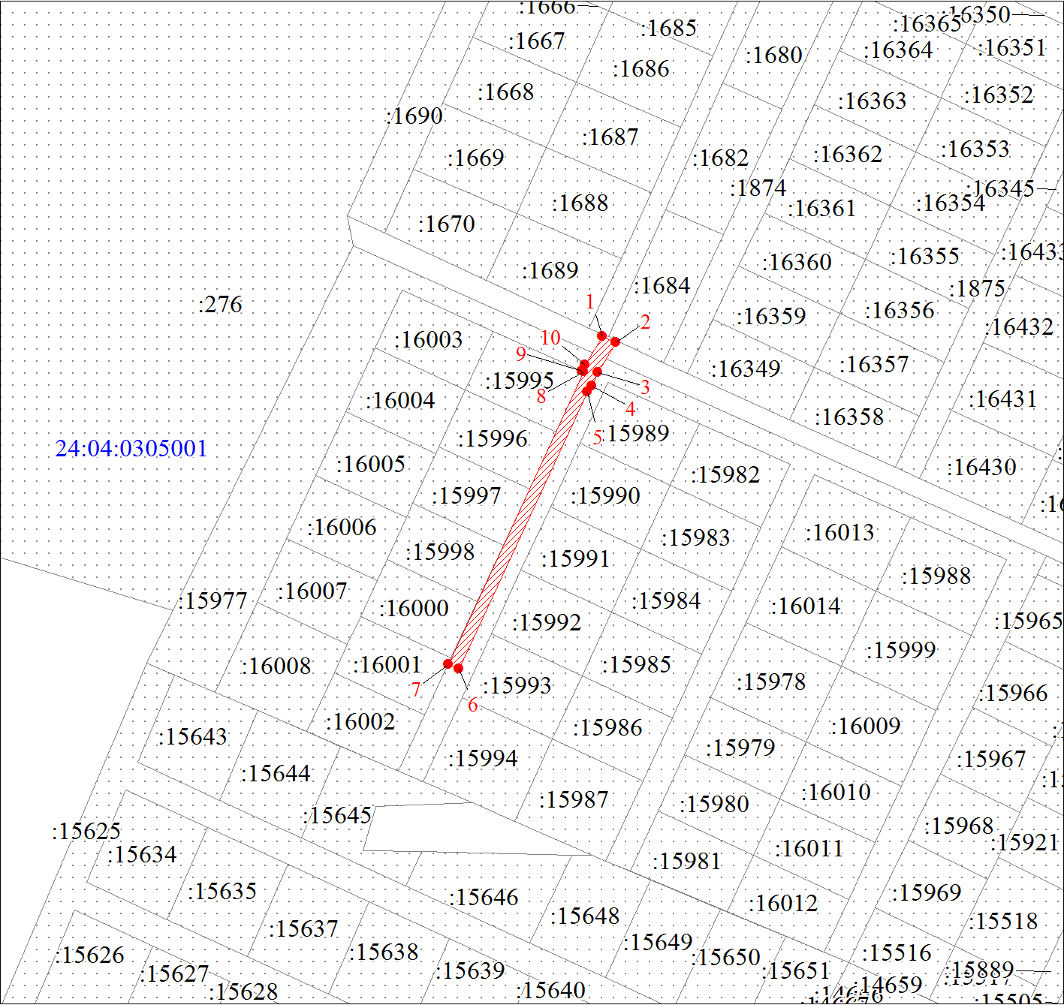

2. Организационному отделу администрации района разместить извещение, указанное в пункте 1, на [https://berezovskij-mo-r04.gosweb.gosuslugi.ru](https://berezovskij-mo-r04.gosweb.gosuslugi.ru/deyatelnost/napravleniya-deyatelnosti/zemelnye-otnosheniya).

3. Публичному акционерному обществу «Россети Сибирь» опубликовать извещение, указанное в пункте 1, в общественно-политической газете Березовского района «Пригород».

4. Контроль за исполнением распоряжения возложить на руководителя Управления по архитектуре, градостроительству, земельным и имущественным отношениям администрации Березовского района Кривобокова Р.И.

5. Распоряжение вступает в силу со дня подписания.

Глава Березовского района Е.В. Мамедова